CÔNG TY CỔ PHẦN GIẢI PHÁP TIN HỌC  ÁNH DƯƠNG  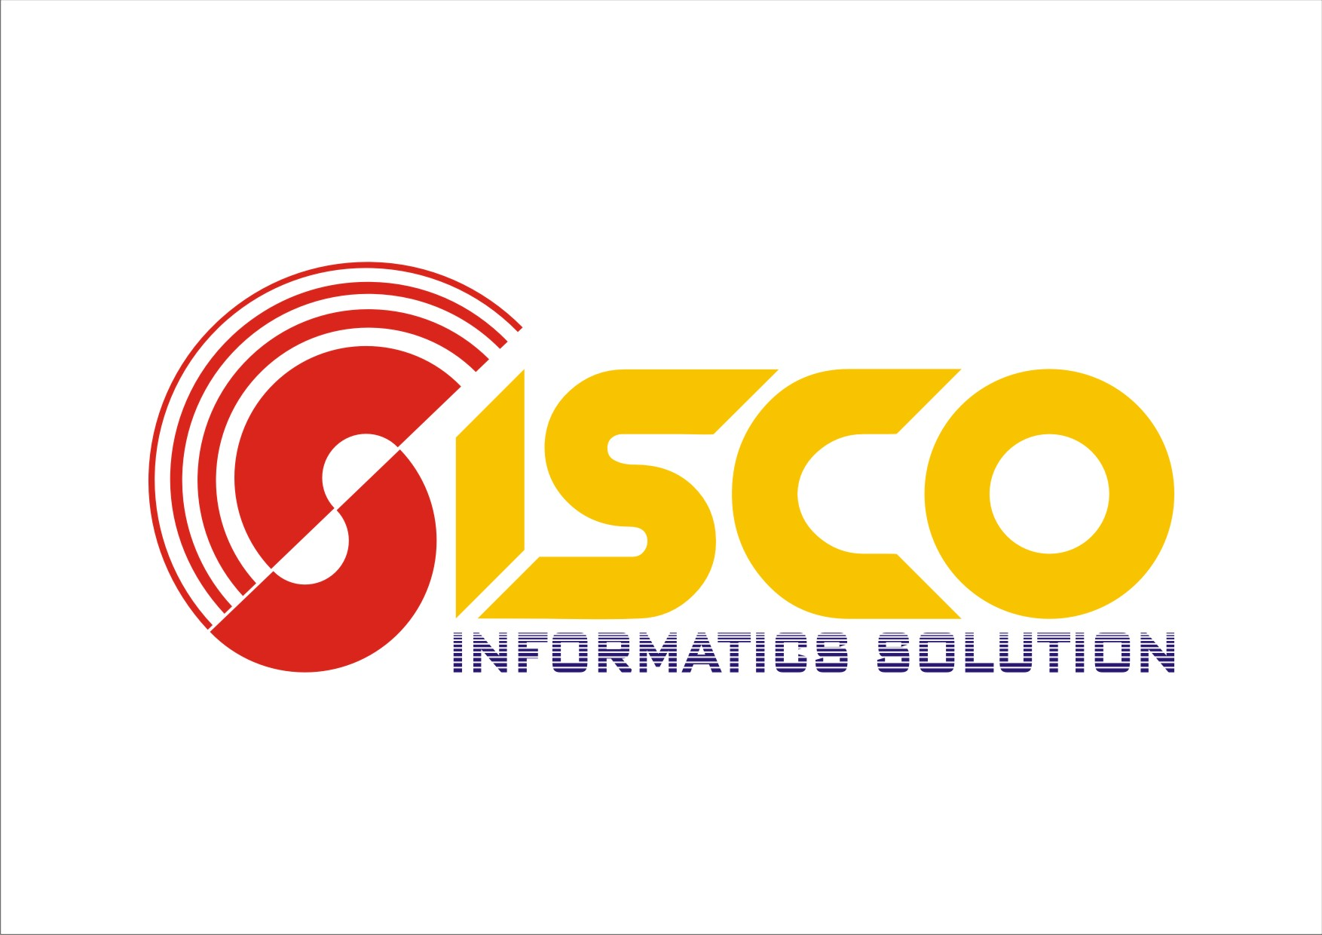 |  | CÔNG HÒA XÃ HỘI CHỦ NGHĨA VIỆT NAM  Độc Lập - Tự Do - Hạnh Phúc  ---o---
Số 1505-2017/TLHĐKT | TP HCM, Ngày tháng 05 năm 2017

BIÊN BẢN NGHIỆM THU VÀ THANH LÝ HỢP ĐỒNG

- Căn cứ vào Luật Thương Mại, Luật dân sự nước Cộng Hòa Xã Hội Chủ Nghĩa Việt Nam;
- Căn cứ vào Hợp đồng kinh tế Số 2804-2017/HĐMB/VS-SISCO kí ngày /05/2017 giữa Trung Tâm Kiểm Chuẩn Xét Nghiệm TP và Công ty Cổ phần Giải pháp Tin học Ánh Dương;
Chúng tôi gồm:
 | Bên A:  (Bên mua) |  | TRUNG TÂM KIỂM CHUẨN XÉT NGHIỆM TP
 |  | Người đại diện: |  | (Bà) Nguyễn Thị Ngọc Vân
 |  | Chức danh: |  | Phó Giám Đốc
 |  | Địa chỉ: |  | 75A Cao Thắng, Phường 3, Quận 3, TP HCM
 |  | Số điện thoại: |  | 08.38391090
 |  | Số Tài Khoản: |  | 0331003831608
 |  | Mở Tại: |  | Ngân hàng Vietcombank chi nhánh Sài Gòn
Bên B:  (Bên bán) |  | CÔNG TY CỔ PHẦN GIẢI PHÁP TIN HỌC ÁNH DƯƠNG
 |  | Người đại diện: |  | (Ông)Nguyễn Đức Thành
 |  | Chức danh: |  | Giám Đốc
 |  | Địa chỉ: |  | 156/5/6 Tô Hiến Thành, phường 15, Quận 10, TP Hồ Chí Minh
 |  | Số điện thoại: |  | (08) 73023188 |  |  | Fax: (08) 62654389
 |  | Tài khoản VNĐ: |  | 43214129
 |  | Mở tại: |  | Ngân hàng thương mại Á Châu – Chi nhánh Lê Quang Định
 |  | Mã số thuế: |  | 0305769985

Sau khi bàn bạc, hai bên thống nhất thanh lý hợp đồng kinh tế Số 2804-2017/HĐMB/VS-SISCO kí ngày /05/2017 với những điều khoản sau đây:
Điều 1 : Phần thực hiện:
- Bên B đã cung cấp đầy đủ hàng hóa cho Bên A như Điều 1 của hợp đồng kinh tế số 2804-2017/HĐMB/VS-SISCO
- Bên B đã bàn giao cho Bên A Hóa đơn tài chính số: do Bên B phát hành ngày /05/2017.

Điều 2: Phần tài chính:
- Bên A có trách nhiệm thanh toán cho bên B số tiền: 6.620.000đ, Bằng chữ: Sáu triệu sáu trăm hai mươi ngàn đồng. Khi bên B bàn giao đủ phần mềm diệt virus Kaspersky cùng biên bản bàn giao nghiệm thu, biên bản nghiệm thu và thanh lý hợp đồng, hóa đơn tài chính hợp lệ cho bên A.
Điều 3: Thanh Lý
- Sau khi bên A thanh toán đầy đủ số tiền 6.620.000đ, Bằng chữ: Sáu triệu sáu trăm hai mươi ngàn đồng cho bên B theo hợp đồng kinh tế Số 2804-2017/HĐMB/VS-SISCO kí ngày /05/2017 thì hai bên sẽ thanh lý hợp đồng. Kể từ ngày ký biên bản nghiệm thu và thanh lý hợp đồng đồng thời thanh toán tiền cho bên B, hợp đồng sẽ hết hiệu lực.
- Biên bản gồm 02 (hai) bản, mỗi bên giữ 01 (một) bản có giá trị như nhau.
Đại diện Bên A  NGUYỄN THỊ NGỌC VÂN |  | Đại diện Bên B  NGUYỄN ĐỨC THÀNH

